**в**

**Администрация городского округа Пущино**

**П О С Т А Н О В Л Е Н И Е**

|  |  |  |  |
| --- | --- | --- | --- |
| **12.11.2020** |  | **№** | **359-п** |

г. Пущино

┌ ┐

Об определении границ прилегающих к некоторым организациям и объектам территорий, на которых не допускается розничная продажа алкогольной продукции и розничная продажа алкогольной продукции при оказании услуг общественного питания на территории городского округа Пущино

Московской области

Руководствуясь статьей 16 Федерального закона Российской Федерации от 22.11.1995 № 171-ФЗ «О государственном регулировании производства и оборота этилового спирта, алкогольной и спиртосодержащей продукции и об ограничении потребления (распития) алкогольной продукции», в соответствии с постановлением Правительства Российской Федерации от 27.12.2012 № 1425 «Об определении органами государственной власти субъектов Российской Федерации мест массового скопления граждан и мест нахождения источников повышенной  опасности, в которых не допускается розничная продажа алкогольной продукции, а также определении органами местного самоуправления границ прилегающих к некоторым организациям и объектам территорий, на которых не допускается розничная продажа алкогольной продукции», на основании Устава городского округа Пущино Московской области, с учетом Заключения от 10.11.2020 № 1-2020 «Об итогах проведения общественного обсуждения проекта постановления администрации городского округа Пущино «Об определении границ прилегающих к некоторым организациям и объектам территорий, на которых не допускается розничная продажа алкогольной продукции и розничная продажа алкогольной продукции при оказании услуг общественного питания на территории городского округа Пущино Московской области»,

ПОСТАНОВЛЯЮ:

1. Утвердить Порядок определения границ прилегающих к некоторым организациям и объектам территорий, на которых не допускается розничная продажа алкогольной продукции и розничная продажа алкогольной продукции при оказании услуг общественного питания на территории городского округа Пущино Московской области согласно приложению № 1 к настоящему постановлению.
2. Утвердить Перечень организаций и объектов, на прилегающих территориях к которым не допускается розничная продажа алкогольной продукции и розничная продажа алкогольной продукции при оказании услуг общественного питания на территории городского округа Пущино Московской области согласно приложению № 2 к настоящему постановлению.
3. Утвердить схемы границ прилегающих территорий для каждой организации и объекта в соответствии с Перечнем, утвержденным пунктом 2 постановления, согласно приложению № 3 к настоящему постановлению.
4. Признать утратившим силу постановление Администрации города Пущино от 25.05.2018 № 234-п «Об определении границ прилегающих к некоторым организациям и объектам территорий, на которых не допускается розничная продажа алкогольной продукции на территории городского округа Пущино Московской области».
5. Отделу экономики администрации городского округа Пущинов срок, не позднее одного месяца со дня принятия постановления направить копию настоящего постановления в Министерство сельского хозяйства и продовольствия Московской области.
6. Общему отделу администрации городского округа Пущино опубликовать настоящее постановление в еженедельной общественно-политической городской газете «Пущинская среда» и разместить на официальном сайте администрации городского округа Пущино в сети Интернет.
7. Контроль за исполнением настоящего постановления возложить на первого заместителя главы администрации Фомину Ю.А.

Глава городского округа А.С. Воробьев

Приложение № 1 к постановлению

администрации городского округа Пущино

от 12.11.2020 № 359-п

Порядок

определения границ прилегающих к некоторым организациям и объектам территорий, на которых не допускается розничная продажа алкогольной продукции и розничная продажа алкогольной продукции при оказании услуг общественного питания на территории городского округа Пущино Московской области

1. Настоящий Порядок определения границ прилегающих к некоторым организациям и объектам территорий, на которых не допускается розничная продажа алкогольной продукции и розничная продажа алкогольной продукции при оказании услуг общественного питания на территории городского округа Пущино Московской области (далее – Порядок) устанавливает правила определения расстояний от организаций и (или) объектов, на территориях которых не допускается розничная продажа алкогольной продукции, до границ прилегающих к ним территорий на территории городского округа Пущино Московской области.

2. В настоящем Порядке используются следующие понятия:

2.1. «Обособленная территория» - территория, границы которой обозначены ограждением (объектами искусственного происхождения), прилегающая к зданию (строению, сооружению), в котором расположены организации и (или) объекты, указанные в пункте 3 настоящего Порядка;

2.2. «Спортивное сооружение» - инженерно-строительный объект, созданный для проведения физкультурных мероприятий и (или) спортивных мероприятий и имеющий пространственно-территориальные границы, является объектом недвижимости, права на которые зарегистрированы в установленном порядке.

3. Границы прилегающих территорий, на которых не допускается розничная продажа алкогольной продукции и розничная продажа алкогольной продукции при оказании услуг общественного питания, устанавливаются от входа для посетителей:

3.1. Зданий, строений, сооружений, помещений, находящихся во владении и (или) пользовании образовательных организаций (за исключением организаций дополнительного образования, организаций дополнительного профессионального образования);

3.2. Зданий, строений, сооружений, помещений, находящихся во владении и (или) пользовании организаций, осуществляющих обучение несовершеннолетних;

3.3. Зданий, строений, сооружений, помещений, находящихся во владении и (или) пользовании юридических лиц независимо от организационно-правовой формы и индивидуальных предпринимателей, осуществляющих в качестве основного (уставного) вида деятельности медицинскую деятельность или осуществляющих медицинскую деятельность наряду с основной (уставной) деятельностью на основании лицензии, выданной в порядке, установленном законодательством Российской Федерации, за исключением видов медицинской деятельности по перечню, утвержденному Правительством Российской Федерации;

3.4. Спортивных сооружений;

3.5. Мест нахождения источников повышенной опасности, определяемых органами государственной власти субъектов Российской Федерации в порядке, установленном Правительством Российской Федерации.

4. При наличии обособленной территории у объектов, указанных в пункте 3 настоящего Порядка, границы прилегающих территорий, на которых не допускается розничная продажа алкогольной продукции и розничная продажа алкогольной продукции при оказании услуг общественного питания, устанавливаются от входа для посетителей на обособленную территорию объекта, указанного в пункте 3 настоящего Порядка.

5. Границы прилегающих территорий, на которых не допускается розничная продажа алкогольной продукции и розничная продажа алкогольной продукции при оказании услуг общественного питания, устанавливаются на расстоянии от:

5.1. Зданий, строений, сооружений, помещений, находящихся во владении и (или) пользовании образовательных организаций (за исключением организаций дополнительного образования, организаций дополнительного профессионального образования) - 50 метров;

5.2. Зданий, строений, сооружений, помещений, находящихся во владении и (или) пользовании организаций, осуществляющих обучение несовершеннолетних - 50 метров;

5.3. Зданий, строений, сооружений, помещений, находящихся во владении и (или) пользовании юридических лиц независимо от организационно-правовой формы и индивидуальных предпринимателей, осуществляющих в качестве основного (уставного) вида деятельности медицинскую деятельность или осуществляющих медицинскую деятельность наряду с основной (уставной) деятельностью на основании лицензии, выданной в порядке, установленном законодательством Российской Федерации, за исключением видов медицинской деятельности по перечню, утвержденному Правительством Российской Федерации - 50 метров;

5.4. От спортивных сооружений - 50 метров;

5.5. Мест нахождения источников повышенной опасности, определяемых органами государственной власти субъектов Российской Федерации в порядке, установленном Правительством Российской Федерации - 50 метров;

6. Границы прилегающих территорий, на которых не допускается розничная продажа алкогольной продукции и розничная продажа алкогольной продукции при оказании услуг общественного питания, устанавливаются по прямой линии от центра входа на обособленную территорию, а при её отсутствии – от центра входа в здание, строение, сооружение, указанные в пункте 5 настоящего Порядка, без учета особенностей местности, искусственных и естественных преград.

7. При наличии у организации и (или) объекта, на территории которых не допускается розничная продажа алкогольной продукции, более одного входа (выхода) для посетителей прилегающая территория определяется от каждого входа (выхода).

8. Пожарные, запасные и иные входы (выходы) в здания, строения, сооружения, которые используются исключительно в случаях чрезвычайных ситуаций для эвакуации посетителей, при определении границ прилегающих территорий не учитываются.

Приложение № 2 к постановлению

администрации городского округа Пущино

от 12.11.2020 № 359-п

Перечень

организаций и объектов, на прилегающих территориях к которым не допускается розничная продажа алкогольной продукции и розничная продажа алкогольной продукции при оказании услуг общественного питания на территории городского округа Пущино Московской области

|  |  |  |  |
| --- | --- | --- | --- |
| №  п/п | Наименование организаций и объектов | Адрес | Радиус действия зоны  (розничная продажа алкогольной продукции/розничная продажа алкогольной продукции при оказании услуг общественного питания) |
| 1 | Муниципальное бюджетное общеобразовательное учреждение средняя общеобразовательная школа № 1 городского округа Пущино Московской области | 142290, Московская обл., г. Пущино,  мкр. «В», д. 7А | 50 метров/50 метров |
| 2 | Муниципальное бюджетное общеобразовательное учреждение средняя общеобразовательная школа № 3 городского округа Пущино Московской области | 142290, Московская обл., г. Пущино,  мкр. «Г», д. 23А | 50 метров/50 метров |
| 3 | Муниципальное бюджетное общеобразовательное учреждение гимназия «Пущино» городского округа Пущино Московской области | 142290, Московская обл., г. Пущино,  мкр. «АБ», д. 24А | 50 метров/50 метров |
| 4 | Муниципальное бюджетное дошкольное образовательное учреждение центр развития ребёнка - детский сад № 1 «Рябинка» городского округа Пущино Московской области | 142290, Московская обл., г. Пущино,  мкр. «Г», д. 16А | 50 метров/50 метров |
| 5 | Муниципальное бюджетное дошкольное образовательное учреждение центр развития ребёнка - детский сад № 2 «Сказка» городского округа Пущино Московской области | 142290, Московская обл., г. Пущино,  мкр. «АБ», д. 22А | 50 метров/50 метров |
| 6 | Муниципальное бюджетное дошкольное образовательное учреждение центр развития ребёнка - детский сад № 5 «Дюймовочка» городского округа Пущино Московской области | 142290, Московская обл., г. Пущино,  мкр. «Г», д. 13А | 50 метров/50 метров |
| 7 | Муниципальное бюджетное дошкольное образовательное учреждение детский сад комбинированного вида № 6 «Незабудка» городского округа Пущино Московской области | 142290, Московская обл., г. Пущино,  мкр. «Г», д. 10А | 50 метров/50 метров |
| 8 | Муниципальное автономное дошкольное образовательное учреждение детский сад комбинированного вида № 7 «Семицветик» городского округа Пущино Московской области | 142290, Московская обл., г. Пущино,  мкр. «Д», д. 6А | 50 метров/50 метров |
| 9 | Муниципальное автономное дошкольное образовательное учреждение детский сад комбинированного вида № 8 «Росинка» городского округа Пущино Московской области | 142290, Московская обл., г. Пущино,  ул. Южная, д. 1 | 50 метров/50 метров |
| 10 | Государственное казенное учреждение социального обслуживания Московской области «Пущинский социально-реабилитационный центр «Солнышко» | 142290, Московская обл., г. Пущино, мкр. «АБ», д. 21А | 50 метров/50 метров |
| 11 | Муниципальное бюджетное учреждение дополнительного образования детей детско-юношеский центр «Радуга» городского округа Пущино Московской области | 142290, Московская обл., г. Пущино, мкр. «В», д. 6А | 50 метров/50 метров |
| 12 | Муниципальное бюджетное учреждение дополнительного образования «Детская художественная школа имени Олега Николаевича Ряшенцева» городского округа Пущино Московской области | 142290, Московская обл., г. Пущино, мкр. «АБ», д. 21А | 50 метров/50 метров |
| 13 | Муниципальное бюджетное учреждение дополнительного образования «Детская музыкальная школа имени Александра Александровича Алябьева» городского округа Пущино Московской области | 142290, Московская обл., г. Пущино, мкр. «В», д. 21Б | 50 метров/50 метров |
| 14 | Муниципальное бюджетное учреждение «Спортивная школа» городского округа Пущино Московской области | 142290, Московская обл., г. Пущино,  мкр. «Г», д. 31А | 50 метров/50 метров |
| 15 | Муниципальное автономное учреждение «Дворец спорта «Ока» городского округа Пущино Московской области | 142290, Московская обл., г. Пущино,  Проспект Науки, д. 2 | 50 метров/50 метров |
| 16 | Федеральное государственное автономное учреждение здравоохранения Больница  ПНЦ РАН | 142290, Московская обл., г. Пущино,  мкр. «Г», д. 23А | 50 метров/50 метров |
| 17 | Федеральное государственное автономное учреждение здравоохранения Больница  ПНЦ РАН | 142290, Московская обл., г. Пущино,  мкр. «Д», д. 16А | 50 метров/50 метров |
| 18 | Федеральное государственное автономное учреждение здравоохранения Больница  ПНЦ РАН | 142290, Московская обл., г. Пущино,  мкр. «Г», д. 16А | 50 метров/50 метров |
| 19 | Федеральное государственное автономное учреждение здравоохранения Больница  ПНЦ РАН | 142290, Московская обл., г. Пущино,  мкр. «Г», д. 13А | 50 метров/50 метров |
| 20 | Федеральное государственное автономное учреждение здравоохранения Больница  ПНЦ РАН | 142290, Московская обл., г. Пущино,  мкр. «АБ», д. 24А, пом. 41,44 | 50 метров/50 метров |
| 21 | Федеральное государственное автономное учреждение здравоохранения Больница  ПНЦ РАН | 142290, Московская обл., г. Пущино,  мкр. «АБ», д. 22А, пом. 3-14 | 50 метров/50 метров |
| 22 | Федеральное государственное автономное учреждение здравоохранения Больница  ПНЦ РАН | 142290, Московская обл., г. Пущино,  мкр. «Г», д. 10А, пом. 30-39 | 50 метров/50 метров |
| 23 | Федеральное государственное автономное учреждение здравоохранения Больница  ПНЦ РАН | 142290, Московская обл., г. Пущино,  мкр. «В», д. 31А | 50 метров/50 метров |
| 24 | Федеральное государственное автономное учреждение здравоохранения Больница  ПНЦ РАН | 142290, Московская обл., г. Пущино,  ул. Южная, д. 1 | 50 метров/50 метров |
| 25 | Федеральное государственное автономное учреждение здравоохранения Больница  ПНЦ РАН | 142290, Московская обл., г. Пущино,  мкр. «В», д. 7А | 50 метров/50 метров |
| 26 | Федеральное государственное автономное учреждение здравоохранения Больница  ПНЦ РАН | 142290, Московская обл., г. Пущино,  ул. Институтская, д. 1 | 50 метров/50 метров |
| 27 | Федеральное государственное автономное учреждение здравоохранения Больница  ПНЦ РАН | 142290, Московская обл., г. Пущино,  мкр. «Д», д. 6А, блок Б | 50 метров/50 метров |
| 28 | Федеральное государственное унитарное предприятие «Пансионат с лечением «Пущино» | 142290, Московская обл., г. Пущино,  ул. Академика Франка, д. 5А | 50 метров/50 метров |
| 29 | Общество с ограниченной ответственностью «Формула Сервис» | 142290, Московская обл., г. Пущино,  мкр. «Д», д. 23, пом. 4 | 50 метров/50 метров |
| 30 | Общество с ограниченной ответственностью «Докторъ» | 142290, Московская обл., г. Пущино,  мкр. «В», д. 8, пом. 1 | 50 метров/50 метров |
| 31 | Общество с ограниченной ответственностью «Медэксперт Пущино» | 142290, Московская обл., г. Пущино,  мкр. «Д», д. 24, пом. 4 | 50 метров/50 метров |
| 32 | Общество с ограниченной ответственностью «Виалаб» | 142290, Московская обл., г. Пущино,  мкр. «Д», д. 20,  пом. 6В | 50 метров/50 метров |
| 33 | Общество с ограниченной ответственностью «Жемчужина» | 142290, Московская обл., г. Пущино,  мкр. «Д», д. 20,  пом. 2А | 50 метров/50 метров |
| 34 | Общество с ограниченной ответственностью «Генетическая Экспертиза» | 142290, Московская обл., г. Пущино,  мкр. «Д», Торговый Центр | 50 метров/50 метров |
| 35 | Общество с ограниченной ответственностью «Блеск» | 142290, Московская обл., г. Пущино,  ул. Институтская, д. 4 | 50 метров/50 метров |
| 36 | Общество с ограниченной ответственностью «Улыбка» | 142290, Московская обл., г. Пущино,  мкр. «В», д. 2, пом.  44, 45 | 50 метров/50 метров |
| 37 | Общество с ограниченной ответственностью «Улыбка» | 142290, Московская обл., г. Пущино,  мкр. «В», д. 1Б | 50 метров/50 метров |
| 38 | Общество с ограниченной ответственностью Научно-производственная фирма «Фармсоюз» | 142290, Московская обл., г. Пущино,  мкр. «Г», д. 1А/1 | 50 метров/50 метров |
| 39 | Общество с ограниченной ответственностью «Оптика Очевидно» | 142290, Московская обл., г. Пущино,  мкр. «Д», д. 24, пом. 1 | 50 метров/50 метров |
| 40 | Общество с ограниченной ответственностью «Ф-Дент» | 142290, Московская обл., г. Пущино,  ул. Институтская, д. 7 | 50 метров/50 метров |
| 41 | Общество с ограниченной ответственностью «Зубр-Дентал» | 142290, Московская обл., г. Пущино,  мкр. «В», д. 15, пом. 1А | 50 метров/50 метров |
| 42 | Индивидуальный Предприниматель Фролович Николай Валентинович | 142290, Московская обл., г. Пущино,  мкр. «Г», д. 21,  цокольное помещение, комн. 5,6 | 50 метров/50 метров |
| 43 | Индивидуальный Предприниматель Леднев Михаил Евгеньевич | 142290, Московская обл., г. Пущино,  мкр. «В», д. 2, пом. 46 | 50 метров/50 метров |
| 44 | Индивидуальный Предприниматель Пинская Татьяна Владимировна | 142290, Московская обл., г. Пущино,  ул. Институтская, д. 5 | 50 метров/50 метров |

Приложение № 3 к постановлению

администрации городского округа Пущино

от 12.11.2020 № 359-п

Схемы

границ прилегающих территорий для каждой организации и объекта на территории городского округа Пущино Московской области

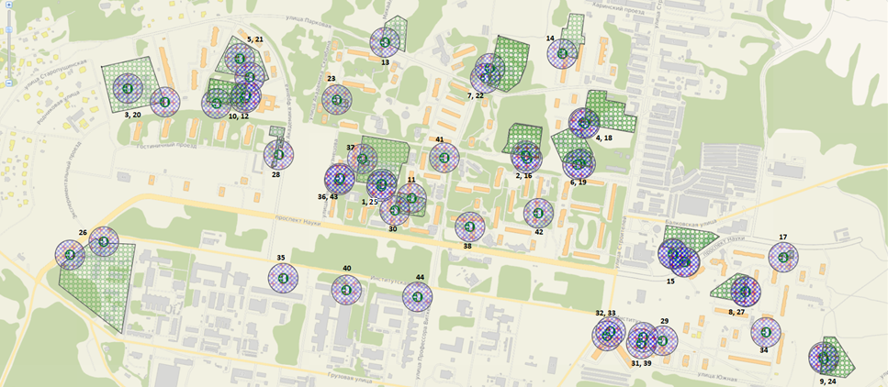

Условные обозначения:

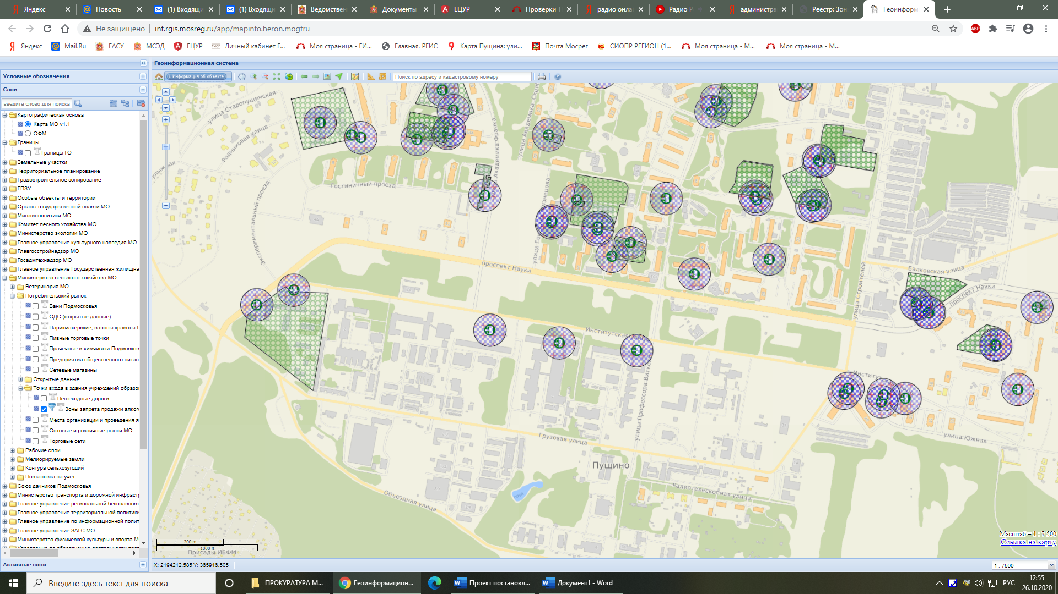- Границы прилегающих территорий, на которых не допускается розничная продажа алкогольной продукции и розничная продажа алкогольной продукции при оказании услуг общественного питания, установленные по прямой линии от центра входа на обособленную территорию, а при её отсутствии – от центра входа в здание, строение, сооружение, без учета особенностей местности, искусственных и естественных преград.

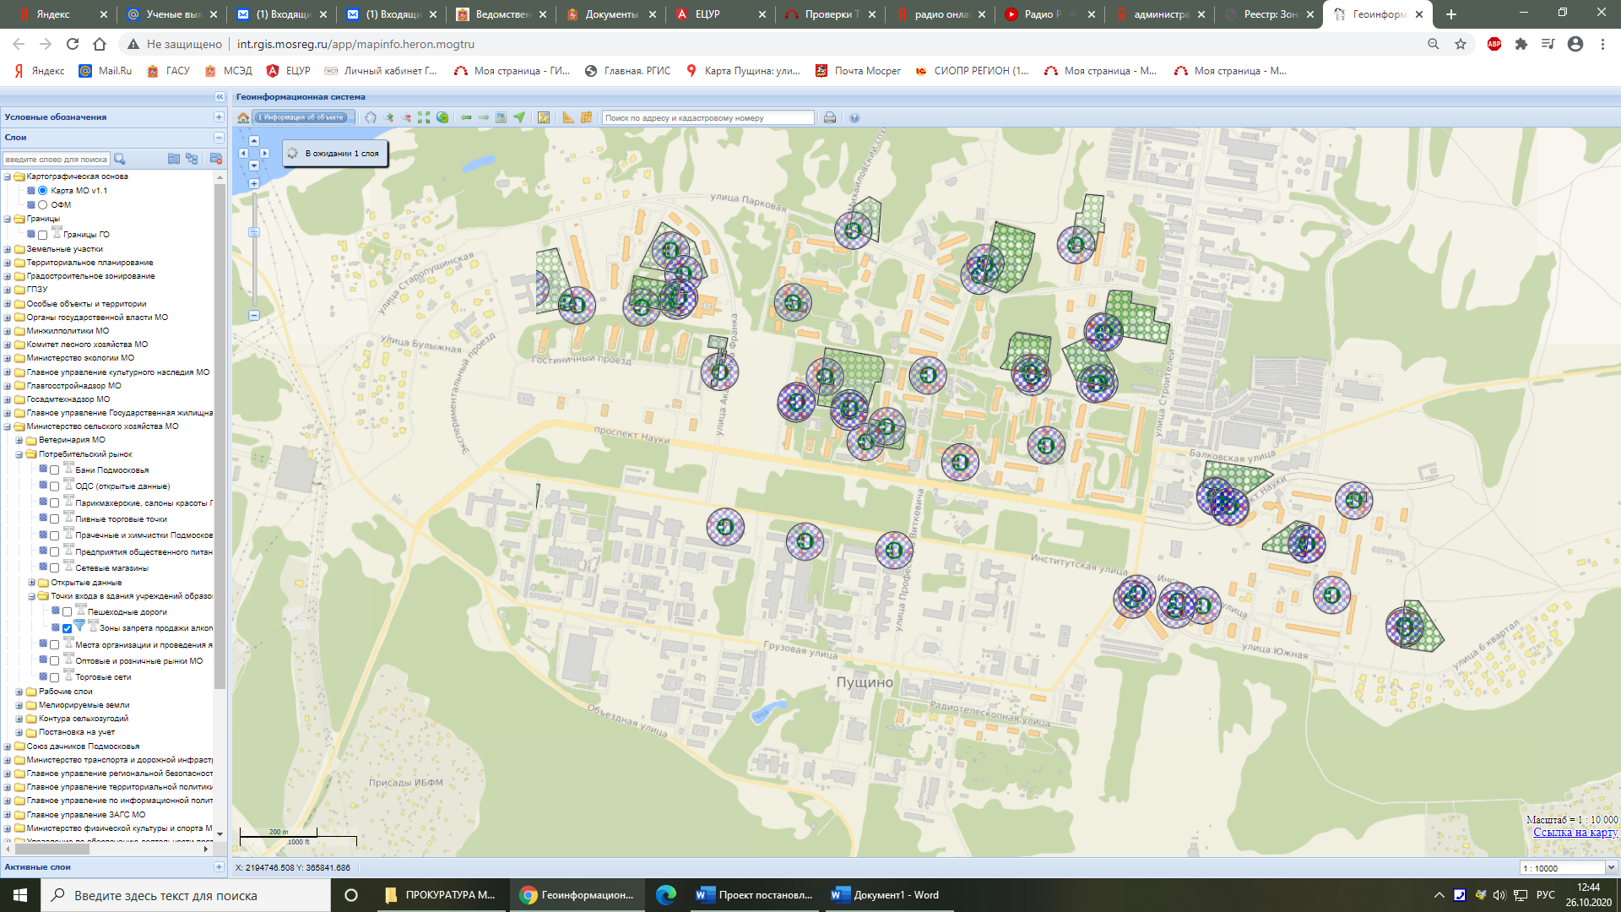 - Обособленная территория.